

**Proyecto “Automatización Tdp”**

**HP UNIFIED FUNCTIONAL TESTING**

**DOCUMENTO DE EVIDENCIAS**

**2020**

**Lima - Perú**

**WWW.TSOFTLATAM.COM**

Login CRM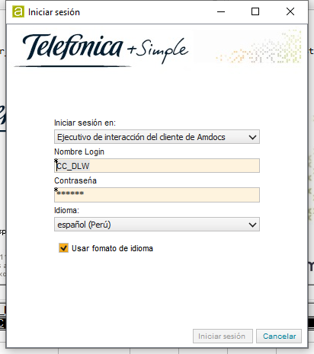

Carga del Cliente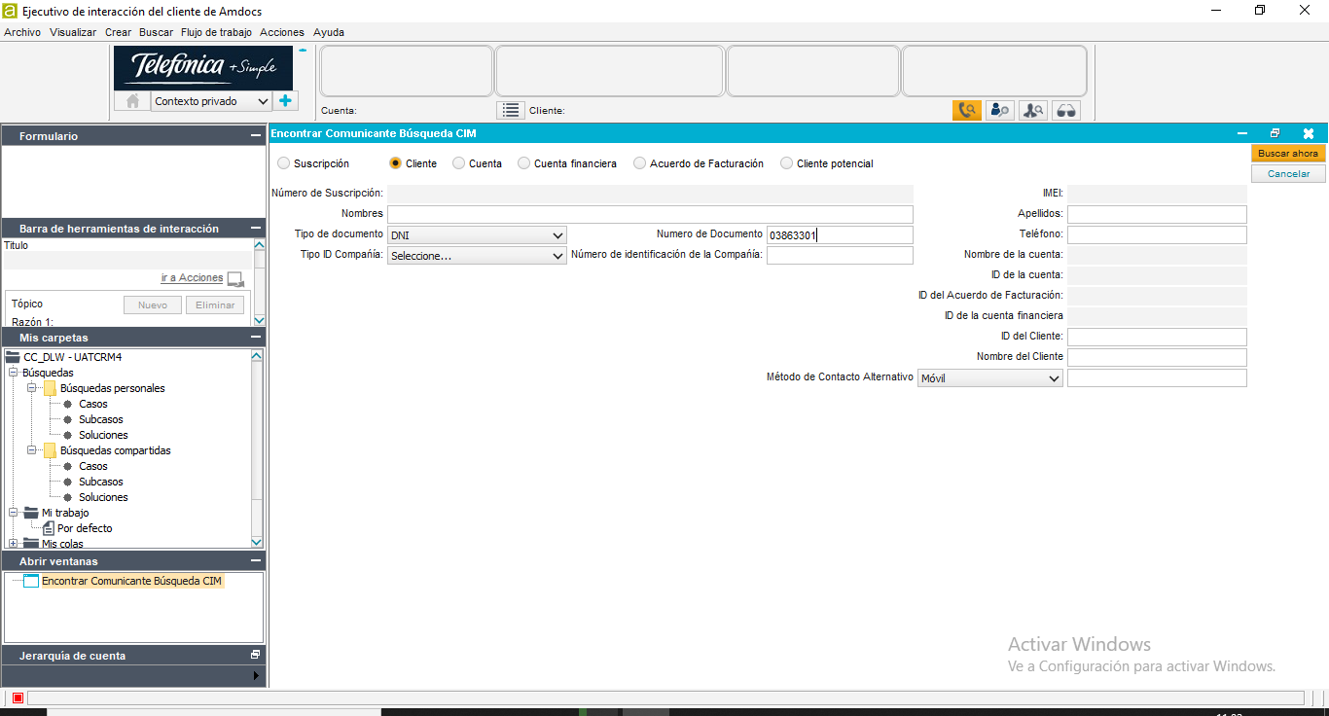

Visualización Panel de Interacción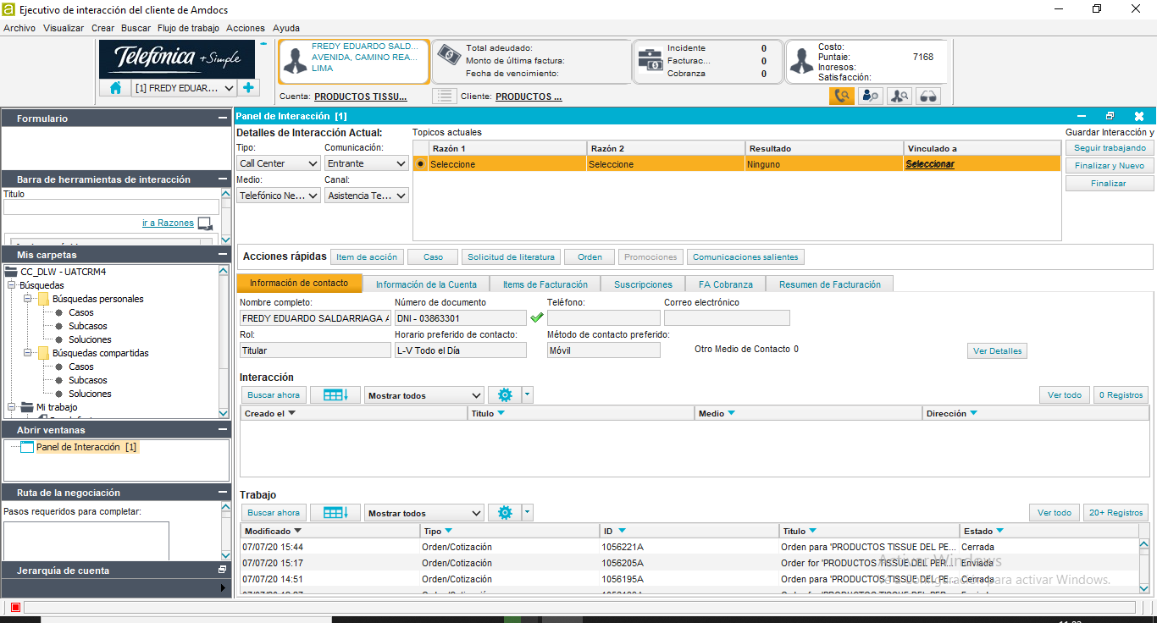

Visualización del Id de Servicio Buscado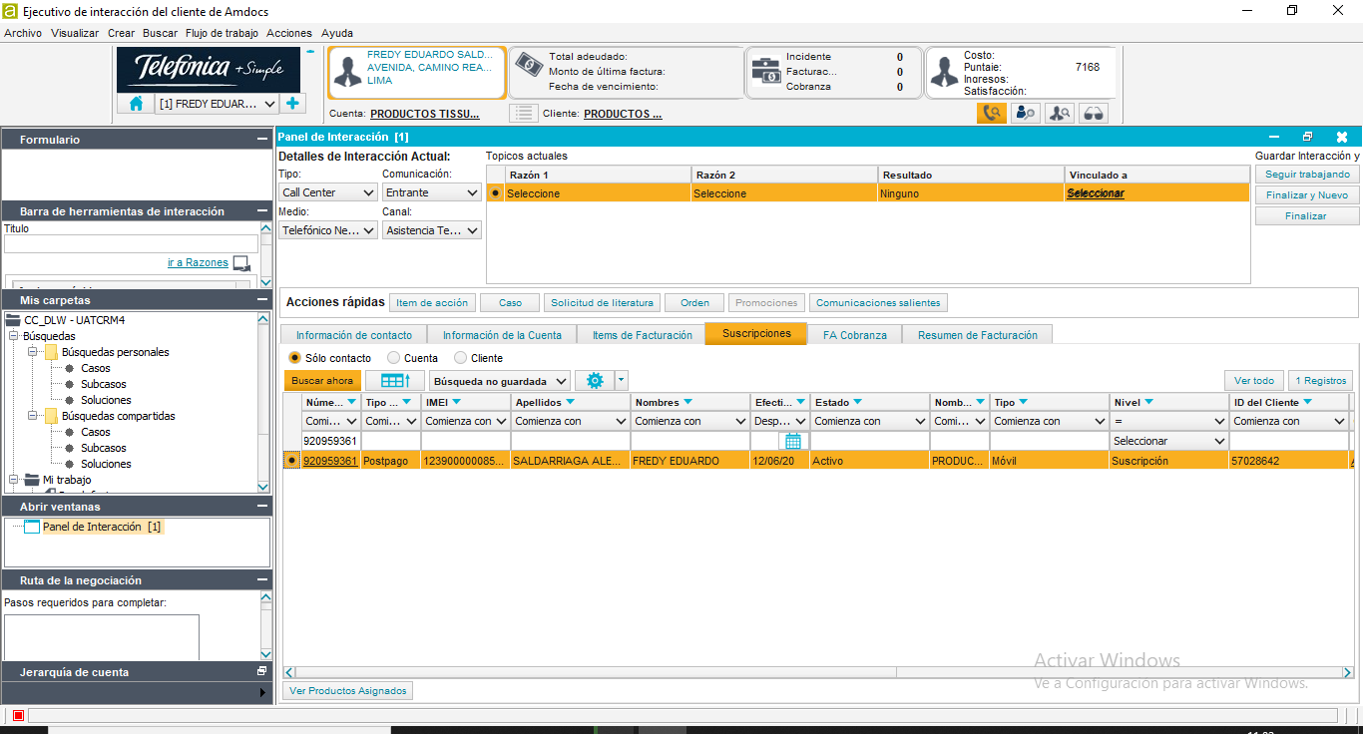

Se valida el campo: Dirección de Instalación se encuentra deshabilitado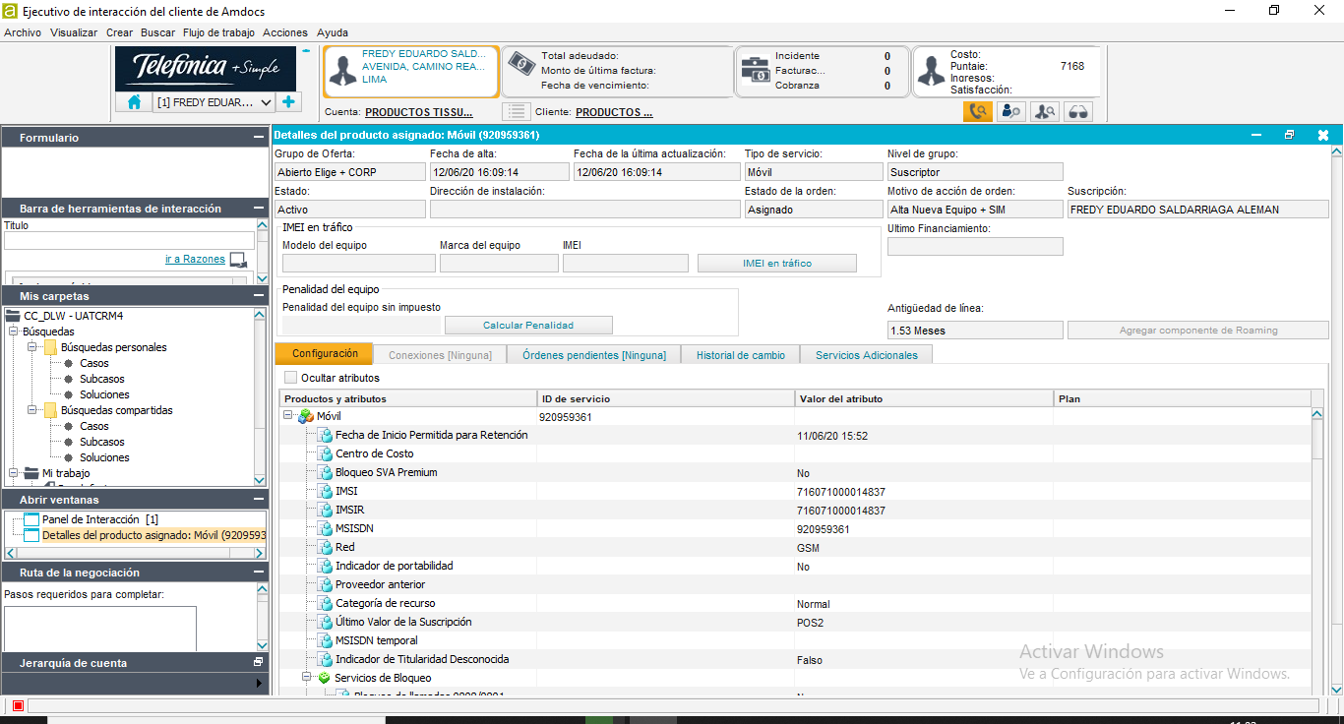

Se valida el campo: 